Отчет-справка
об организации и реализации
наставнической деятельности за 2023 – 2024 учебный год
Наставничество мы понимаем как деятельностное сопровождение молодых и вновь пришедших педагогов, которые уже активно реализуют в школе образовательные инновации на ценностях совместной деятельности.
Цель наставничества педагогических работников:
реализация комплекса мер по созданию эффективной среды наставничества в образовательной организации, способствующей непрерывному профессиональному росту и самоопределению, личностному и социальному развитию педагогических работников, самореализации и закреплению молодых/начинающих специалистов в педагогической профессии.
Задачи:
- помочь адаптироваться учителям в коллективе;
- оказывать помощь в освоении цифровой информационно-коммуникативной среды, эффективных форматов непрерывного профессионального развития и методической поддержки педагогических работников образовательной организации;
-определить уровень профессиональной подготовки наставляемых;
-выявить затруднения в педагогической практике и наметить меры помощи;
-формировать творческую индивидуальность учителя;
-создать условия для развития профессиональных навыков педагогов, в том числе навыков применения различных средств, форм обучения и воспитания, психологии общения со школьниками и их родителями;
- развивать потребности у педагогов к профессиональному самосовершенствованию и работе над собой;
- с целью организации поддержки и методической помощи наставникам проводить постоянную работу с педагогами.
В 2022 – 2023 году разработаны и утверждены следующие нормативные акты: «Положение о программе наставничества педагогических работников в МБОУ Хандагайтинской СОШ», (принято на Педагогическом совете Протокол №1 от 31.08.2022г., утверждено приказом №50-а от 13.09.2022г.); дорожная карта(план) реализации целевой модели наставничества, создана база наставников по разным формам наставничества « Учитель-учитель», « Учитель-ученик».
Приказы: «О назначении наставников и формировании наставнических пар (от 21 января 2023 года № 91-а); «О назначении наставников молодых специалистов и об установлении надбавки за наставничество» (от 01 сентября 2023 года № 40)
Форма «Учитель – учитель» (работа опытного педагога с молодым специалистом) Помощь молодым специалистам предоставлялась регулярно в виде совместной разработки учебных занятий, корректировки методов и приемов работы учителя с классом, рекомендаций по повышению качества педагогического мастерства.
На начало учебного года количество молодых специалистов со стажем менее 5-и лет составляло 14 педагогов, за каждым педагогам был закреплен наставник согласно приказа об организации методической работы в школе. Учителями наставниками были проведены индивидуальные встречи, на которых они делились опытом своей работы. Молодыми учителями с помощью учителей- наставников были выбраны темы по самообразованию, над которыми они работали в течение всего учебного года и делились наработками на заседаниях ШМО. Молодые педагоги были ознакомлены с локальными актами ( положениями, инструкциями) В течение года велась:
1. Совместная подготовка и отбор дидактического материала для уроков и занятий.
2. Совместная разработка планов-конспектов уроков по теме, занятий по внеурочной деятельности, внеклассного мероприятия.
3. Участие молодых специалистов в общешкольных мероприятиях, семинарах, совещаниях и т. д.
4. Беседы с молодыми специалистами по определенным разделам педагогики, научному содержанию предмета, методике преподавания.
5. Консультации по частным вопросам методики преподавания и проведения внеклассных мероприятий.
Работа с молодыми специалистами осуществлялась силами опытных педагогов-предметников, опытных классных руководителей, заместителей директора по учебной и воспитательной работе. Работа велась по следующим направлениям:
1. Школьная документация.
2. Организация учебно-воспитательного процесса
3. Методическое сопровождение молодого учителя
4. Организация воспитательной работы в классе
5. Работа в условиях ФГОС
6. Психологические основы адаптации молодого педагога.
7. Повышение квалификации молодых специалистов и другими педагогами через курсы повышения квалификации, участии в семинарах и вебинарах различного уровня
№ | ФИО, должность наставника |  | ФИО, должность наставляемого
1 | Монгуш Долаана Анатольевна |  | Кыргыс Чаяна Эрес-ооловна
2 | Куулар Байлак Вядиславовна |  | Донгак Аймира Сыдым-ооловна
3 | Деспижек Ада Кечиловна |  | Чымба Айгулья Шыргайовна
4 | Донгак Анчимаа Сергеевна |  | Донгак Айгуля Буяновна
5 | Ооржак Айланмаа Санааевна |  | Тумат Ай-кыс Сылдыс-ооловна
6 | Монгуш Чойганмаа Кызыл-ооловна |  | Сыгыртаа Чимис Николаевна
7 | Куулар Эмма Кызыл-ооловна | Монгуш Олеся Андреевна
8 | Донгак Ай-Чурек  Дыртый-оолович | Маажык Максим Владимирович
9 | Монгуш Александра Кызыл-ооловна | Куулар Сайзана Уран-ооловна
10 | Куулар Елена Монгеевна | Куулар Чойгана Владимировна
11 | Дамбаа Чодураа Валентиновна | Килчин Шончалай Романовна
12 | Донгак Алена Даниловна | Донгак Даяна Михайловна
13 | Монгуш Зоя Барынмааевна | Донгак Айсуу Александровна
14 | Таважап Аида Даш-ооловна | Куулар Долгармаа Николаевна
15 | Сендажы Чочагай Наксыловна | Кыргыс Айлаана Александровна
16 | Монгуш Надежда Марыш-ооловна | Онанмай Урана Чондан-ооловна
17 | Куулар Айланмаа Владимировна | Донгак Орланмаа Огонековна
18 | Достай Светлан Кыргысовна | Сат Айыраа Михайловна
19 | Сай-оол Алдынмаа Алдын-ооловна | Сыгыртаа Айдыс-оол Алдын-оолович
20 | Дагбыш Татьяна Элдик-ооловна | Ондар Чаян Эрес-оолович
21 | Седен-оол Анжелика Валерьевна | Куулар Владимир Чозарович
22 | Баазан Валерина Валерьевна | Монгуш Менди Идегеловна
23 | Монгуш Азиана Владимировна | Монгуш Рената Шораановна
Молодому педагогу оказывалась следующая методическая помощь:
- Консультации по составлению учебной документации: рабочая программа, поурочное планирование, ведение классного журнала (зам. директора по УВР Куулар ЧВ, Ооржак АС методист школы).
- Составление плана урока.
- Посещение молодым специалистом уроков коллег.
- Анкетирование молодого педагога по самообразованию и выявлению затруднений в профессиональной деятельности.
В течение учебного года проведены следующие мероприятия:
№ | Мероприятие | Тема | Ф.И.О педагога | фотоотчет
1 | Семинар | Методические требования к современному уроку в ходе внедрения обновленных ФГОС | Кара-Монгуш ДН | 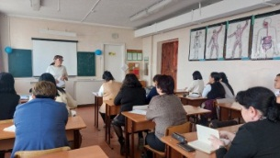  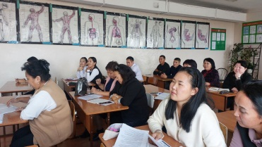
2 | Семинар | Структура урока и составление поурочного плана». | Ооржак АС
3 | НПК.  « | Педагогические чтения», посвященной 105 –летию В. Сухомлинского и Году педагога и наставника в Овюрском кожууне | Тумат АС  3 место | 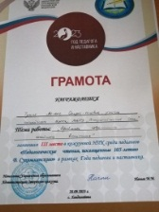
4 | Веселые старты | Наша команда молодых педагогов заняла 1 место | Кара-сал БВ | 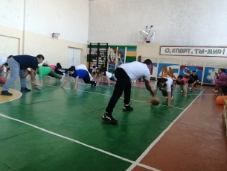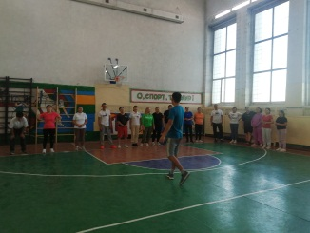
5 | Круглый стол | Стать успешным педагогам. | Куулар СС | 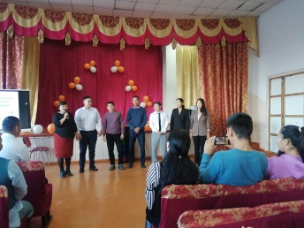  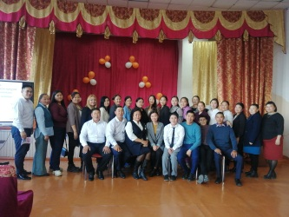
7 | Конкурс региональный этап | Воспитать человека | Тумат АС
8 | НПК | Инновационная деятельность педагога-ресурс обновления системы образования | Тумат АС | 2 место
9 | Семинар-практикум | « Портфолио профессиональной деятельности педагога» | 8молодых педагогов+4 педагоги | 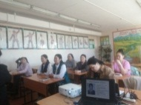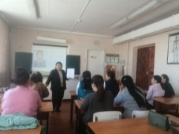
10 | Аттестация на СЗД | СЗД | Куулар ДН  Сыгыртаа ЧН  Куулар ВЧ  Монгуш МИ  Донгак АА  Чымба АШ  Донгак УЧ | 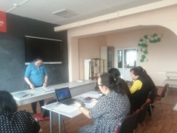
11 | Конкурс | Математический бой | 5 педагогов | 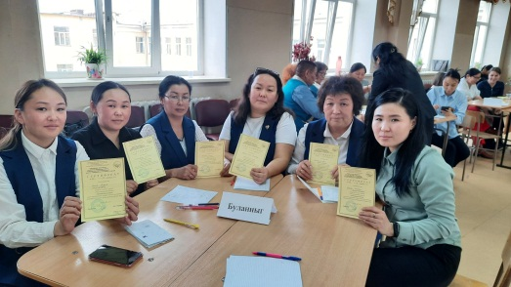

Открытые уроки молодых педагогов
Отрадно то, что молодые учителя активно участвуют в общественной жизни школы также не проходят мимо открытых уроков. 3 октября проведены открытые уроки молодых учителей « Мой первый урок» с целью оказание методической помощи молодым учителям, адаптация учителей в коллективе.
Ф.И.О. педагога | предмет | тема | класс | Фотоотчет
Монгуш РШ | Анг язык | Любимый предмет | 5в | 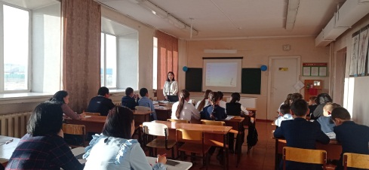
Донгак А.С | Русский язык | Описание признаков предметов и явлений окружающего мира | 6а | 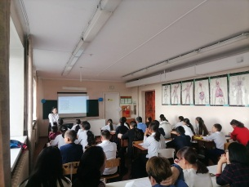
Кыргыс Ч.Э. | Русский язык | Списание как тип речи | 6в | 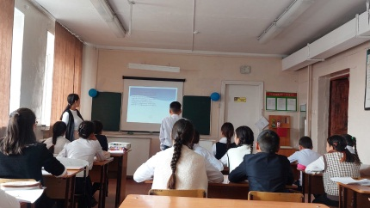
Чымба А.Ш | математика | Наибольшее общее кратное | 6в | 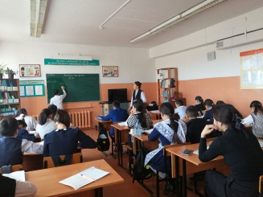
Монгуш О.А. | математика | Представление числовой информации в столбчатых диаграммах | 5в
После открытых уроков учителя-стажисты по предметам сделали анализ урока и давали методические рекомендации и советы. Уроки проведены в соответствии с программными требованиями, достигают поставленной цели.
Повышение квалификации молодых специалистов через КПК в течение 2023 – 2024 учебного года
№ | Ф.И.О педагога | Должность | Где, когда проходил | Тема семинара | Документ, часы
1 | Донгак Айгуля Буяновна | психолог | ГБУ РЦПМСС  « Сайзырал»  24-26 октября | Профилактика употребления психоактивных веществ в подростковой среде. Особенности коррекционной работы с детьми с РАС(расстройством аутического спектра | Удостоверение  В объеме  24ч
2 |  |  | ГБУ РЦПМСС  « Сайзырал»  24-26 октября 24ч | Профилактика употребления психоактивных веществ в подростковой среде. Особенности коррекционной работы с детьми с РАС(расстройством аутического спектра | Удостоверение  №6446
3 | Монгуш Менди Идегеловна | Анг язык | ГАОУ ДПО ТИРОиПК с 25 по 27  октября № 6527 | «Особенности подготовки к ГИА по иностранному языку» с 25 по 27октября 2023г | Удостоверение 24ч
4 | Монгуш Рената Шораановна | Анг язык | ГАОУ ДПО ТИРОиПК с 25 по 27  октября № 6526 | «Особенности подготовки к ГИА по иностранному языку» | Удостоверение 24ч
5 |  |  | ТИРО и ПК  25-26.03.2024г 16ч | 2) Совершенствование предметных и метотических компетенций учителя иностранного языка | Удостоверение  №2114  От 26.03.2024г
6 | Сат Айыраа Михайловна | математика | ГАОУ ДПО ТИРОиПК  27-28 ноября | Роль личностных ресурсов в достижении профессиональной успешности | Сертификат  8ч
 |  |  | ГАОУ ДПО ТИРОиПК  29 ноября | Формирование финансовой грамотности школьников | Удостоверение №4532  в объеме 16ч
7 | Кыргыс Чаяна Эрес-ооловна | Русский язык | ГАОУ ДПО « ТИРОиПК» с 13 по 15 ноября 2023г № 7188  С 25-26 марта 2024г  24ч | Совершенствование предметных и метапредметных компетенций учителей русского языка и литературы  2)Совершенствование предметных и методических компетенций учителя русского языка и литературы | Удостоверение  24ч  Удостоверение  №2141 от 26.03.2024г
8 | Донгак Аймира Сыдым-ооловна | Русский язык | ГАОУ ДПО « ТИРОиПК» с 13 по 15 ноября 2023г № 7184 | Совершенствование предметных и метапредметных компетенций учителей русского языка и литературы | Удостоверение 24ч
9 | Донгак Урана  Чондан-ооловна | Начальные классы | ТИРОиПК 25-26 сентября в объеме 16ч  ТИРОиПК 06.02.2024г 8ч  ТИРОиПК с 26 по 29 февраля 2024г 36ч | 1Формирование личностных результатов обучения на основе применения цифровых технологий для обучения детей с ОВЗ  2)Совершенствование уровня преподаваемых и методических компетенций учителя начальных классов на уроках русского языка  3) Деятельность классного руководителя в современной общеобразовательной организации | Удостоверение  № 4721 от 26.09.2023г  Сертификат  № 1993  Удостоверение  №1436
10 | Донгак Айсуу Александровна | химия | ТИРОиПК 25-26 сентября 16ч  ГАОУ ДПО ТИРОиПК 24ч  8-10.11.2023г  18-19 апреля 2024г в объеме 16ч | 1.Формирование личностных результатов обучения на основе применения цифровых технологий для обучения детей с ОВЗ  2Особенности подготовки к ГИА по химии  3Организационно-педагогические обеспечение воспитательного процесса в организации отдыха и оздоровления детей с | Удостоверение  № 4721 от 26.09.2023г  Удостоверение № 7006 от 10.11.2023г  Удостоверение № 2865  От 19.04.2024г
11 | Донгак Даяна Михайловна | психолог | ГАОУ ДПО ТИРОиПК  30октября-01 ноября 24ч  ГАОУ ДПО ТИРОиПК  22-24 ноября 24ч | 1.Организация и содержание профильного обучения по психолого-педагогическому направлению  2.Психологическое сопровождение, профилактика безнадзорности и правонарушений подростков, жестокого обращения с несовершеннолетними | Удостоверение  № 6851 от 01.11.2023г  Удостоверение  №654 от 24 .11.2023г
12 | Монгуш Олеся Андреевна | математика | ГАОУ ДПО ТИРОиПК  С 01 по 03 ноября 24ч  ГАОУ ДПО ТИРОиПК  С 02 по 03 ноября 16ч  ТИРО и ПК  28-29 .03.2024 16ч  С 16 апреля по 15 мая 2024г в объеме 24ч | 1)Особенности подготовки к ГИА по информатике  2)Реализация обновленных ФГОС ОО  3)Совершенствование предметных и методических компетенций учителей информатики  4) Школа современного учителя. Содержание и методика обучения предмету на углубленном уровне | Удостоверение 6871  Сертификат  № 831  Удоств № 2404  От 29.03.2024г  Удостоверение
13 | Куулар Долгармаа Николаевна | география | ГАОУ ДПО ТИРОиПК от 12 10.2023г 8ч  ТИРО и ПК 01.03.2024г 8ч | 1)Повышение эффективности деятельности классного рук-ля в ОО  2)Реализация предметной области « Основы духовно-нравственной культуры народов России» в ОО | Сертификат № 3645  Сертификат  № 1866
14 | Сыгыртаа Чимис Николаевна | география | ГАОУ ДПО ТИРОиПК от 12 10.2023г 8ч  ТИРО и ПК 01.03.2024г  8ч | 1)Повышение эффективности деятельности классного рук-ля в ОО  2) Реализация предметной области « Основы духовно-нравственной культуры народов России» в ОО | Сертификат № 3644  Сертификат  № 1867
15 | Маажык Максим Владимирович | Физ-ра | ИППи ПККТувГУ  С 27 по 02 декабря-очно  03 по 09 .12 дистанционно 72ч | Актуальные проблемы детско-юношеского и спортивно-оздоровительного туризма | Удостоверение  №722
16 | Сыгыртаа Айдыс-оол Алдын-оолович | Физ-ра | ИППи ПККТувГУ  С 27 по 02 декабря-очно  03 по 09 .12 дистанционно 72ч | Актуальные проблемы детско-юношеского и спортивно-оздоровительного туризма | Удостоверение  №741
17 | Кыргыс Айлаана Александровна | Русский язык | ГАОУ ДПО ТИРОиПК с 13 по 15 ноября 2023г 24ч  ТИРОиПК 17-19 января 24ч | 1)Совершенствование предметных и метапредметных компетенций учителей русского языка и литературы  2) Методические подходы подготовки обучающихся к устному экзамену по русскому языку» | Удостоверение  № 7178 15.11.2023г  Удостоверение  № 0334 от 19.01.2024г
18 | Тумат Айкыс Сылдыс-ооловна | Анг язык | ТИРО и ПК  26-29 .02.2024г в 36ч  ТИРО и ПК С 25-26 марта 2024г 16ч | 1)Деятельность классного руководителя в современной общеобразовательной организации  2)Совершенствование предметных и методических компетенций учителя иностранного языка | Удостоверение  № 1441 от 29.02.2024г  Удостоверение № 2103  От 26.03.2024г
19 | Донгак Орланмаа Огонековна | Родной язык | С 04-06 апреля 2024г в объеме-36ч | Подготовка к ОГЭ -2024 по родному языку требования и технологии | Сертификат
20 | Куулар Чойгана Владимировна | математика | 18-19 апреля 2024г в объеме 16ч | Организационно-педагогические обеспечение воспитательного процесса в организации отдыха и оздоровления детей с | Удостоверение  №  От 19.04.2024г
 | Всего: 764часов
Молодые педагоги и другие наставляемые педагоги школы систематически повышают свой квалификационный уровень различными способами: через прохождение плановых КПК.
2.Участие молодых педагогов в конкурсах педагогического мастерства
№ | Мероприятие | Ф.И.О участника | Результат
1 | Региональный этап конкурса «Учитель года – 2024» в номинации «Воспитать человека» | Тумат АС | 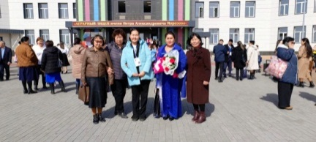
 | Муниципальный этап конкурса «Учитель года – 2024» в номинации «Воспитать человека» | Тумат АС | 1 место
2 | Школьный этап конкурса « Учитель года-2024» | Монгуш РШ | 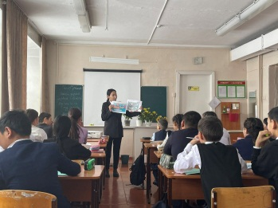
3 | Школьный этап конкурса « Учитель года-2024» в номинации « Лучший педагог мужчина-лидер-наставник» | Куулар ВЧ | За активное участие
4 | Муниципальный этап конкурса «Учитель года – 2024» в номинации «Лучший педагог-мужчина-лидер-наставник » | Маажык МВ | За активное участие
5 | Школьный этап конкурса  « Учитель года-2024» | Чымба Айгуля Шыргайовна | За активное участие
6 | Региональный конкурс « Педагогический дует» | Чымба АШ  Деспижек АК
Изучение, обобщение и распространение эффективного педагогического опыта. Как наставники, так и наставляемые в течение всего учебного года участвовали в обобщении и распространении своего педагогического опыта Работа по распространению опыта наставников - опытных учителей:
№ | Мероприятие | Тема классного часа | Уровень | Ф.И.О учителя
1 | Фестиваль открытых классных часов « Мои жизненные ценности» | Аът-тыва кижинин амыдыралы болгаш чоргааралы | региональный | Ооржак АС
2 | Зональная конференция, приуроченная к Году семьи « Духовно-нравственное воспитание ребенка-основа образовательной деятельности | Методика воспитания учащихся начальных классов в духе патриотизма | зональный | Сай-оол АА
2 |  | Патриотическое воспитание учащихся в условиях реализации ФГОС |  | Ооржак АС
2 |  | Психологическое обеспечение духовно-нравственного развития в воспитание школьников |  | Донгак АС
2 |  | Духовно-нравственное воспитание через уроки технологии |  | Седен-оол АВ
 |  | Роль семьи в воспитании детей |  | Монгуш АВ
3 | Фестиваль открытых уроков « Педагогические инновации: от идеи к практике» | Мастер-классы | зональный | Куулар ЕМ
 |  | Мастер-классы |  | Донгак ЮС
 |  | Мастер-классы |  | Сай-оол АА
Таким образом, работа с молодыми специалистами велась по всем направлениям и имела положительные результаты.
2) Форма работы «учитель – ученик» Результаты работы представлены в таблице:
№ | Ф.И.О участника | класс | Предмет  направление одаренности  (интеллектуальное) | Наставник | Реализация
1 | Хомушку Аюна | 9б | биология | Монгуш АВ | Победитель муниципального этапа ВОШ по биологии
2 | Монгуш Баяна | 10б | биология | Ооржак АС | Победитель муниципального этапа ВОШ по биологии
3 | Монгуш Байлак | 10а | биология | Ооржак АС | Победитель муниципального этапа ВОШ по биологии
4 | Куулар Айза Яновна | 11б | биология | Ооржак АС | Победитель муниципального этапа ВОШ по биологии
5 | Донгак Дая | 11а | Русский язык | Монгуш ДА | Победитель муниципального этапа ВОШ по русскому языку
6 | Салчак Чаян | 10б | Русский язык | Куулар БВ | Победитель муниципального этапа ВОШ по русскому языку
7 | Монгуш Арслан | 10б | Русский язык | Куулар БВ | Победитель муниципального этапа ВОШ по русскому языку
8 | Кур-базыр Айыраа | 10б | Русский язык | Куулар БВ | Победитель муниципального этапа ВОШ по русскому языку
9 | Донгак Дая | 11а | Литература | Монгуш ДА | Победитель муниципального этапа ВОШ по литературе
10 | Монгуш Вилория | 11а | литература | Монгуш ДА | Победитель муниципального этапа ВОШ по литературе
11 | Хирбээ Чаяана | 9б | литература | Монгуш ДА | Победитель муниципального этапа ВОШ по литературе
12 | Монгуш Ээлдек Алдын-ооловна | 9а | литература | Монгуш ДА | Победитель муниципального этапа ВОШ по литературе
13 | Тюлюш Валерия Чолдуговна | 9а | литература | Монгуш ДА | Победитель муниципального этапа ВОШ по литературе
14 | Салчак Чаян Хаяевич | 10б | литература | Куулар БВ | Победитель муниципального этапа ВОШ по литературе
15 | Адыгжы Анастасия | 11б | технология | Седен-оол АВ | Победитель муниципального этапа ВОШ по технологии
16 | Донгак Диана Аясовна | 10б | технология | Седен-оол АВ | Победитель муниципального этапа ВОШ по технологии
17 | Дингилаа Баянды | 11а | экология | Ооржак АС | Победитель муниципального этапа ВОШ по экологии
18 | Куулар Айдана | 11б | экология | Ооржак АС | Победитель муниципального этапа ВОШ по экологии
19 | Монгуш Оюна Монгун-ооловна | 10а | экология | Ооржак АС | Победитель муниципального этапа ВОШ по экологии
20 | Монзук Валерия Васильевна | 9в | Информатика | Куулар ЕМ | Победитель муниципального этапа ВОШ по информатике
21 | Донгак Аманда Ай-Чурековна | 10а | информатика | Донгак ЮС | Победитель муниципального этапа ВОШ по биологии
22 | Дингилаа Баянды | 11а | право | Монгуш ЧХ | Победитель муниципального этапа ВОШ по право
23 | Сат Ай-Хаан | 8б | физика | Куулар ЭК | Победитель муниципального этапа ВОШ по физике
24 | Монгуш Александра | 9б | физика | Куулар ЭК | Победитель муниципального этапа ВОШ по физике
25 | Мунзук Аюр | 10а | математика | Донгак ЮС | Победитель муниципального этапа ВОШ по математике
26 | Монгуш Ангырак Андреевна | 10а | ОБЖ | Сат АВ | Победитель муниципального этапа ВОШ по ОБЖ
27 | Дингилаа Баянды | 11а | экономика | Монгуш ЧХ | Победитель муниципального этапа ВОШ по экономике
28 | Тюлюш Валерия Чолдуговна | 9а | география | Таважап АД | Победитель муниципального этапа ВОШ по географии
29 | Донгак Дая Акимовна | 11а | общество | Монгуш ЧХ | Победитель муниципального этапа ВОШ по обществознании
30 | Монгуш Оюна | 10а | Муниципальный конкурс « Зеленая планет-2024г» | Ооржак АС | 1 место
Призерам регионального этапа всероссийской олимпиады школьников по литературе стала ученица 9 класса Хирбээ Чаяна, руководитель Монгуш ДА, учитель русского языка и литературы.
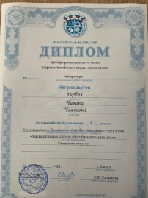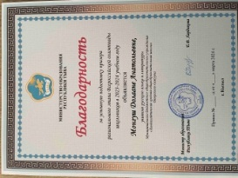
Таким образом, созданная программа наставничества приносит положительные результаты:
1) Работа с молодыми специалистами осуществляется в полном объеме, на удовлетворительном уровне, что имеет свои положительные результаты: победы и участие молодых педагогов в конкурсах педагогического мастерства, районных семинарах 2) Наблюдается положительная динамика количества и качества участия обучающихся школы в олимпиадах, конкурсах, фестивалях,сревнованиях и.т.д. муниципального, регионального уровней
Анализ работы показал, что проводимая работа по организации наставничества в школе способствует конструктивной работе молодых коллег и опытных наставников, помогает приобщаться к инновациям в образовании, применять новые методы в урочной и внеурочной деятельности, способствуют реализации личностно- ориентированного образования школьников. В своей работе наши педагоги-наставники используют активные формы, такие как практическое освоение персональных приемов работы под руководством педагога наставника, совместное проведение мастер-классы, решение проблемных ситуаций. Работая с молодыми педагогами, наши наставники повышают свою профессиональную компетенцию, следят за новинками литературы, используют работе цифровые технологии.
Выводы: продолжить работу по созданию условий для совершенствования педагогического мастерства молодых учителей, создания своего педагогического профессионального стиля в работе.
Педагогам-наставникам:
-поощрять молодых специалистов к самосовершенствованию в своей педагогической деятельности, как в урочной, так и внеурочной;
- продолжить посещение уроков молодых педагогов с последующим методическим анализом
Молодым специалистам:
-прислушиваться к рекомендациям опытных педагогов по организации учебного процесса по обновленным ФГОС;
- продолжить овладевать теоретическими знаниями и практическими навыками для совершенствования педагогических компетенций через обучение на методических семинарах, практикумах;
-изучить методические приемы работы с родителями обучающихся
В будущем учебном году целесообразно продолжить консультационную работу с молодыми педагогами учителей- наставников в направлении « Как сделать урок эффективным», « Работа с одаренными детьми». Молодым педагогам продолжить принимать активное участие в конкурсах, НПК различного уровня.
Отчет-справку составила методист школы: Ооржак АС

